

Universidade do planalto catarinense

Curso de sistemas de informação

Ricardo Taruhn Duarte

**Projeto de Desenvolvimento de Sistemas**

Lages (SC)

2020

Sumário

1 REgra de negócio 3

2 LEvantamento de requisitos 4

3 diagrama de classe 5

4 como criar repositório no github 6

1. REgra de negócio

O sistema de lista de compra tem como função objetiva, desenvolver uma solução em controle de gastos para manter a média de compras mensais, obter uma lista para ter o controle de dados, com ela ter uma média em quanto é gastado em cada mês e fazer uma valor estimado em o quanto e o que pode ser gastado, sendo abaixo do média ou acima, deve haver um relatório de todos os produtos comprados no mês.

1. 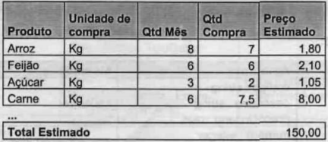Controle de Lista de Compras no Excel.

Fonte: Thiago Sartor (?)

1. LEvantamento de requisitos

Nesse levantamento, tem como função declarar em uma linguagem natural e com o diagrama as funcionalidades e as restrições sob as quais o sistema deve ser operado. Com essa documento escrito mostra de forma clara como é o conhecimento técnico detalhado do sistema levantado.

1. Requisitos do usuário na lista de compras.

|  |  |  |
| --- | --- | --- |
| CÓDIGO | DESCRIÇÃO | PRIORIDADE |
| RF1 | **Condicionar uma sistematização de adicionar uma lista de compras.** | **Obrigatório** |
| RF1.1 | **A lista de compras deve adicionar o cadastro de um produto;** | **Obrigatório** |
| RF1.1.1 | **Os dados do cadastro do produto devem ser:** | **Obrigatório** |
| RF1.1.1.1 | **Nome do produto, unidade de compra, quantidade no mês, quantidade de compra, preço estimado.** | **Obrigatório** |
| RF2 | **A execução do programa deve ser operada em um computador** | **Obrigatório** |
| RF2.1 | **Quando o cliente liga a aplicação e não existe uma lista armazenada: permitir a criação de uma lista** | **Obrigatório** |
| RF2.1 | **Permitir o status atual da lista de compras Gerenciamento dos produtos** | **Obrigatório** |
| RF2.1.1 | **Listar o relatório da lista de compras feita no mês** | **Obrigatório** |
| RF2.1.2 | **Listar todos os produtos adicionados no mês** | **Obrigatório** |
| RF2.1.1.1 | **Permitir edição dos valores dos preços dos produtos em geral** | **Obrigatório** |
| RF2.1.1.2 | **Permitir edição da unidade de valor utilizada do produto** | **Obrigatório** |
| RF2.1.1.3 | **Permitir edição da quantidade limite dos produtos em geral** | **Obrigatório** |
| RF3.1 | **Deletar produtos que não vão agregar no relatório da lista do mês** | **Obrigatório** |
| RF4.1 | **Gerar o valor deve ser calculado na soma de todos os produtos listados** | **Obrigatório** |
| RF4.2 | **Gerar o relatório da lista de compras feita no mês** | **Obrigatório** |
| RNF5.1 | **Todas as variáveis de entrada terão valores default e tais valores serão usados sempre que dados de entrada estiverem faltando ou inválidos.** | **Obrigatório** |
| RNF6.1 | **O sistema deverá ser acessado via computador** | **Obrigatório** |
| RNF7.1 | **O sistema deverá atender às normas legais, tais como padrões de leis e etc...** | **Obrigatório** |
| RNF8.1 | **O sistema deve fazer documentação e coloca-los via backup de cada mês feito na lista de compras** | **Obrigatório** |

Fonte: Autor próprio

1. diagrama de classe

Nesse diagrama de classe para a lista de compras foi feito com os seguintes requisitos:

1. Diagrama de classe da lista de compras

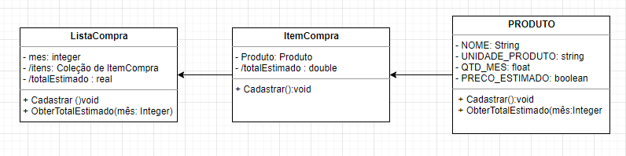

Fonte: Autor próprio

* *ListaCompra*: O *ListaCompra* tem como função de listar a compra do mês, mesmo não tendo algo incluso dentro dela. O atributo “*mes”* mostra qual mês ela está sendo listada, mesmo não havendo um específico mês em colocar. O atributo “*itens”*, ele herda tudo o que está no *ItemCompra* para coletar todos os dados que ele armazenou. E o totalEstimado é o cálculo de todos valores dos itens e gera um resultado somando totalmente ele. No método *cadastrar* está público na visibilidade dele, e o *ObterTotalEstimado* gera o valor total estimado que foi somado no mês
* *ItemCompra*: A classe *ItemCompra* tem o atributo *Produto*, que ele herda um certo produto com as descrições que apresenta. O *totalEstimado* é a soma do total estimado na qual o produto tende a chegar.
* No *Produto* ele descreve todos os atributos necessários para gerar a classe produto, nele tem o *nome* do produto, a *UNIDADE_PRODUTO* mostra o tipo de unidade que esse produto usa, a *QTD_MES* apresenta a quantidade dela comprada no mês, e o *PRECO_ESTIMADO* exibe o valor que provavelmente a unidade que o produto deve valer.

1. como criar repositório no github

Na criação do repositório é necessário acessar o site do GitHub, fazer o login e entrar na conta, e clique na opção no botão "New".

1. Criar novo repositório.

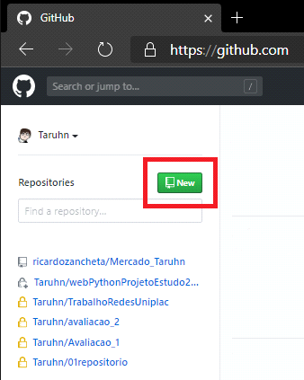

Fonte: Autor próprio

Depois de selecionado o botão, ele entrará em uma nova página ele irá pedir o preenchimento de alguns requisitos para a criação.

1. Configurar o repositório.

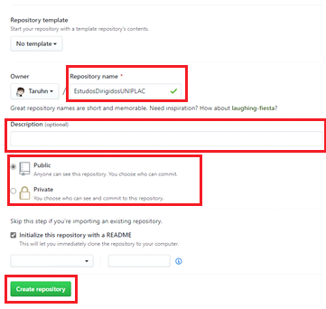

Fonte: Autor próprio

No "*repository name",* basta colocar o nome do repositório que deseja, em "*description*" descreva o que quer colocar como uma descrição sobre ele ou algum complemento na função que ele foi criado.

Em seguida tem as opções de público ou privado, sendo que quando o projeto do repositório é público fica acessível a todos quando todos podem ver o que está dentro dele, e o uso do *private* é usado para usuários que querem colocar permissões de acesso alterando a visibilidade do repositório. E para finalizar a criação do repositório clique em "*create repository*".

1. Pasta do repositório no GitHub.



Fonte: Autor próprio

Com a criação do repositório feita, é necessário criar uma pasta dedicada para colocar o repositório do GitHub para o computador pessoal. Para isso precisa criar uma pasta vazia com o nome e o local desejado.

1. Pasta criada para o repositório.

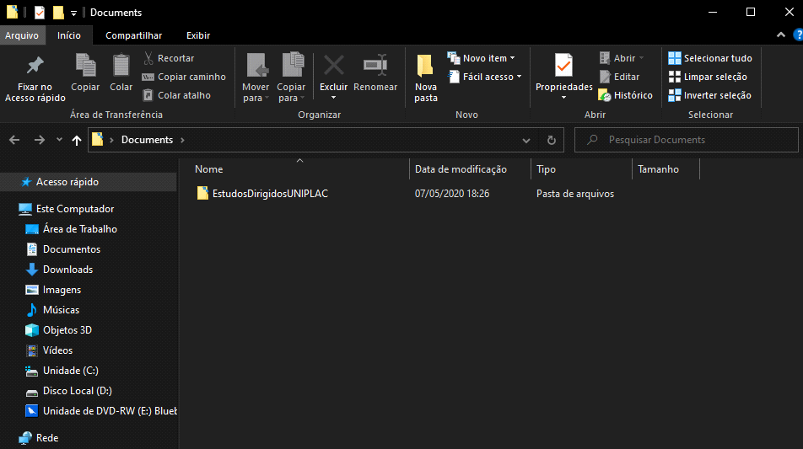

Fonte: Autor próprio

Depois de criada a pasta, entre no prompt de comando do computador.

1. Dentro do Prompt de comando.

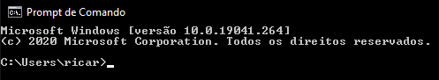

Fonte: Autor próprio

Em seguida digite o comando "cd" para ir no diretório que a pasta está e depois a posição que ele está presente.

1. Inserindo o comando “cd”.

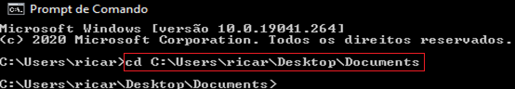

Fonte: Autor próprio

Para fazer pegar o clone do repositório é necessario ir no link dele e clicar no botão "Clone or Download", depois de clicado ele vai mostrar um link de endereço onde o repositório está, e copie-o.

1. Copiando o link no GitHub.

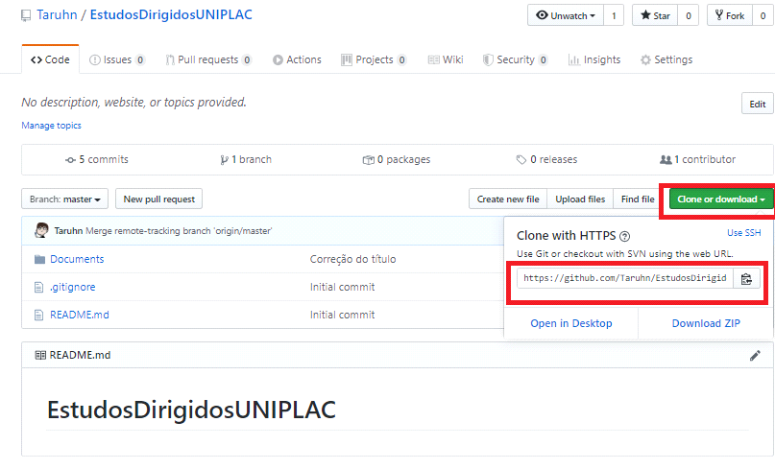

Fonte: Autor próprio

Agora no prompt de comando, se usa o comando "git clone", com ele se obtem uma cópia atual do repositório que está no GitHub.

1. Usando o comando “git clone”.



Fonte: Autor próprio

Quando é posto todos os comandos, pressione enter.

1. Confirmação após o “git clone”.



Fonte: Autor próprio

Depois de clonado os arquivos do repositório dentro do documento, é necessário colocar o comando "*git status*", com ele consegue ver as mudanças que foram feitas dentro do repositório, se algum documento foi alterado ele vai ficar em vermelho.

1. Após usar o comando “git status”.

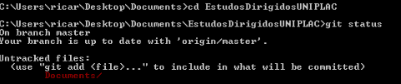

Fonte: Autor próprio

Para colocar os arquivos dentro do repositório, é necessário está na posição em que o diretório está presente dentro do computador e usar o comando *"git add *"*, com esse comando ele adiciona as mudanças do repositório nas quais que foram adicionadas dentro dela, e em seguida digite "*git commit -m "mensagem explicando o que está fazendo" ",* com ele confirma do que está mandando para o servidor, a partir disso é necessário fazer outra mudança.

1. Usando o comando “git add” e “git commit -m”.

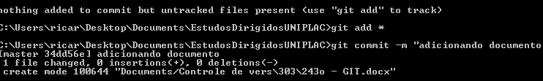

Fonte: Autor próprio

E por fim, para mandar o documento para o repositório, se usa o comando "*git push*", faz com que mande o commit localmente do computador para o repositório.

1. Colocando o e-mail e senha.

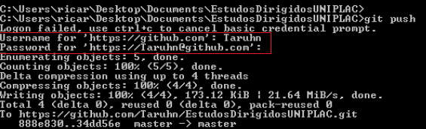

Fonte: Autor próprio

Para a confirmação da transferência do arquivo, é requerido colocar o e-mail da conta do GitHub e a senha do criador ou colaborador (no caso se o repositório esteja privado), para confirmara transferência, e depois de finalizar a ação ele estará presente dentro do servidor.

1. Documento no repositório depois da transferência.

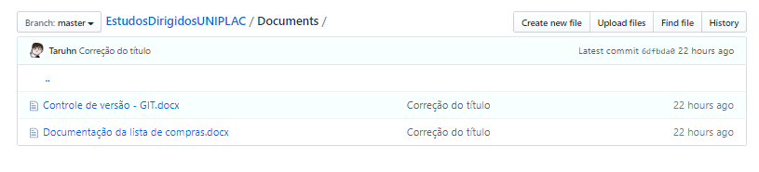

Fonte: Autor próprio